第二章 出发和到达
2.3.1 Transit &Transferring 过境与转机
同学，你好！本次课我们来学习过境与转机。到世界各地旅行，有很多地方并没有直达的飞机，于是就涉及到了转机的问题。你知道在哪些国家转机，需要办理过境签证吗？国际航行中过境与转机有什么区别呢？
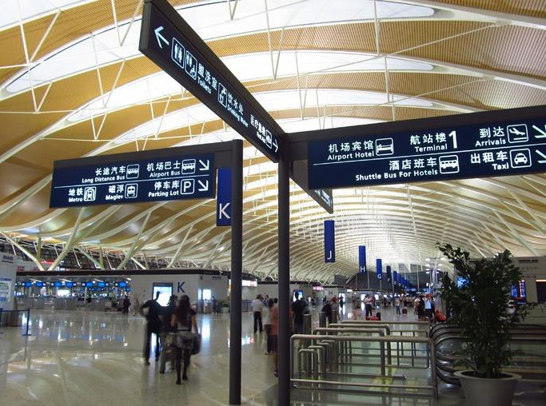
让我们一起来步入今天的学习之旅吧！
首先，让我们一起来了解一下过境与转机吧。
在国际航行中，
过境（Transit）指飞机在长距离飞行时，因为加油或某些原因，短暂停留在某个机场。
通常旅客需要下机，并会拿到一张过境证。旅客可以在过境休息室中休息，等时间到了，再搭乘同一班飞机前往目的地。
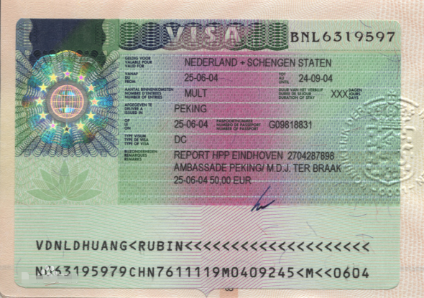
转机（Transfer）指离开原来的班机，再搭乘另一班飞机到达目的地。
有时旅客可以在出发地拿到两段飞行的登机证，有时则需在转机的机场找到转机柜台（transfer counter），
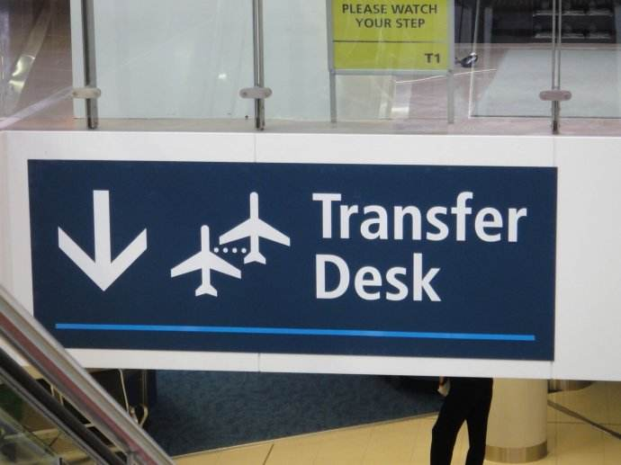
再办理一次登机手续，并找到下一班飞机的登机口。
接下来，让我们通过视频再来了解一下过境签证的问题吧。
（插入视频：2.3.1-1出国旅游免签，过境签，5秒—1分28秒）
通过视频，我们了解了过境签是指公民取得前往国家的入境签证后，搭乘交通工具时，途径第三国家的签证。需要我们注意的是：目前，
在大多数国家转机，持有有效护照、前往国入境签证和联程机票，停留时间不超过24小时，可免办国境签证，但不得离开候机厅或机场。
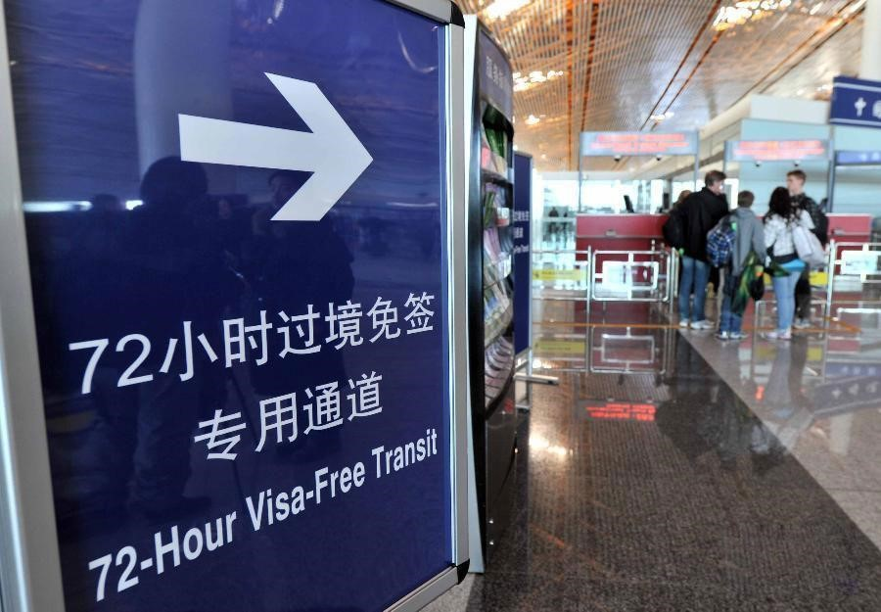
但在美国、加拿大、澳大利亚、新西兰、英国和南非等国家转机，不论停留时间长短或是否出机场，一律必须办理过境签证。
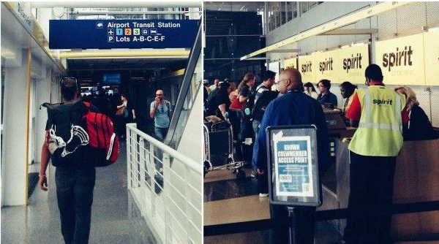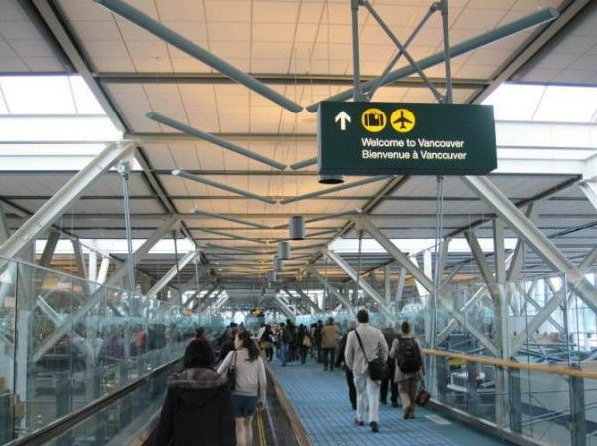
因此，为了不影响旅游行程，乘客在购买机票定行程时，一定要问清楚在第三国转机时，是否需要申请过境签证。另外，票务公司对此也有告知义务，乘客如果因此遭受损失，可以要求票务公司进行赔偿。
了解了过境与转机的相关知识，接下来，让我们跟随Peter的脚步，一起去看看他办理转机的情况吧。
（插入学生视频：19. 转机）
看完视频，让我们再来学习一下办理转机时常用到的英语表达吧。
1. 在视频中，Peter想要转机，因此问乘务员
When I arrive in Hong Kong I need to take a connecting flight to San Francisco. Where do I go?（到达香港后我需要转机去旧金山。我要去哪儿转机呢? ）
句中take a connecting flight表示“转机”；arrive in是“到达” 的意思，后面一般加国家、地区、城市等大范畴的地域名词。
例如：They will arrive in Paris next Monday.（他们将于下周一到达巴黎。）

类似短语还有arrive at，后面一般加车站、公园、医院、住所等比较小且具体的地方名词。
例如: We arrived at the station five minutes late.（我们到车站晚了五分钟。）
当询问转机相关事项时，你还可以用以下类似的句子来表达，例如：
（1）Where's the transfer counter?（办理转机手续的柜台在哪里? ）
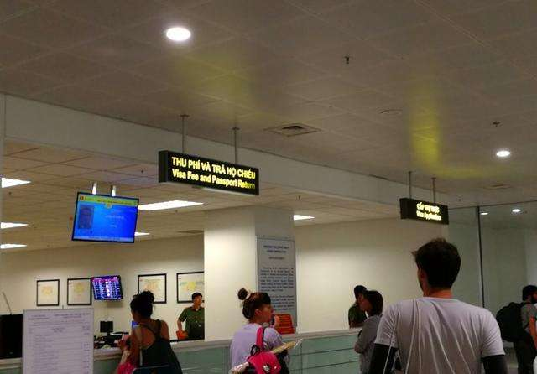
句中transfer [trænsˈfə:] 是名词，表示转运，转移。（transfer [trænsˈfə:] n. 转运，转移）
（2）Where can I get information on a connecting flight?（我去哪里可以询问转机信息？）
（3）Where is the lounge for transit passengers?（请问转机旅客休息室在哪里? ）
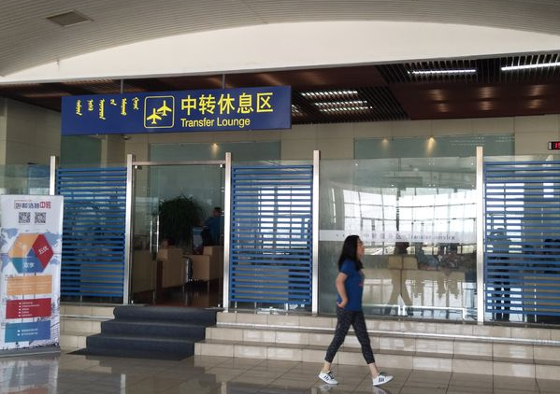
也可以说：Where's the transit lounge?
在以上两个句子中，transit [ˈtrænzɪt] 是名词，“中转, 运输”的意思；（transit [ˈtrænzɪt] n. 中转, 运输）lounge [laʊndʒ] 是指“等候大厅，休息厅”。
（4）I have a connection to Las Vegas at 5: 00. Am I going to make it?（我5点要转机去拉斯维加斯, 还能赶得上吗? ）
句中connection [kəˈnekʃən] 指联运, 连接；make it表示及时赶到。
Las Vegas [lɑːz ˈveɪgəs]拉斯维加斯美国内华达州最大城市，也是世界知名的度假圣地之一，有“世界赌城”和“世界结婚之都”的称号。著名旅游景点有：胡佛水坝、科罗拉大峡谷、米高梅历险游乐园、长街等。

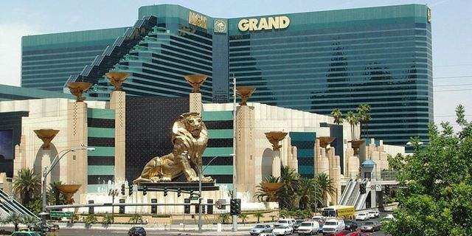
2. Peter不理解转机时为什么需要再进行一次安检，乘务员解释说
Standard procedure.（标准流程。）
句中procedure [prəˈsi:dʒə] 是“程序”的意思。
3. 当Peter询问其它信息时，乘务员对他说
And if you have any other questions, you can go to a Customer Service kiosk.（如果您还有问题，您随时可以去客户服务亭咨询。）
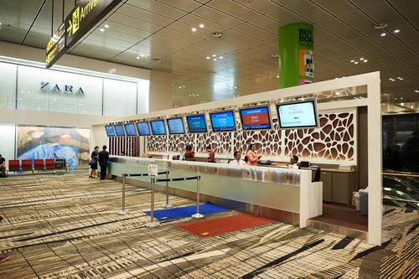
句中kiosk [ˈkiːɒsk] 是指 (售票、茶点、问询等用的)小亭。
除了视频中出现的用语，办理过境与转机时还会用到哪些常用的表达方式呢？让我们一起来学习一下吧。
如果你的过境卡不小心弄丢了，
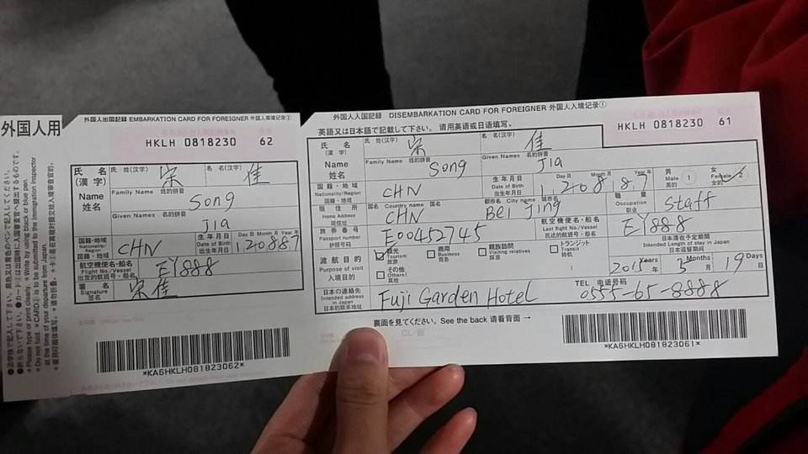
你可以用以下类似的表达用语，例如：
（1）I lost my transit card. What should I do?（我的过境卡丢了，怎么办? ）
句中transit card是指“过境卡”，也可以用“transit pass、pass card”来表示。
（2）I can’t find my transit card.（不到我的过境卡了。）
好了，关于办理过境与转机时常用的表达用语就讲到这了。学习了相关的英语表达，了解了相关的知识，在国外办理过境与转机时，你应该能应付自如了吧？
本次课我们就学习到这吧，See you !

